Международный марафон «Путешествие в Страну Знаний» (для учащихся 2 класса)
Ответы
№ | Вопрос |  | Ответ
1 | Станция «Математическая»  На сколько единица меньше пяти десятков?  В ответе введите только одно число. |  | 49
2 | Станция «Лесная»  Эта лесная птица никогда не строит своего гнезда и не высиживает птенцов, потому что умело подкладывает свои яйца в гнезда других птиц. Назовите эту птицу.  - - - - - - -  В ответе введите только одно слово. |  | Кукушка
3 | Станция «Художественная»  Переставьте буквы в  предложенном слове так, чтобы получилось новое слово, относящее к сфере художественного искусства.  НАТИРКА  В ответе введите только одно слово. |  | Картина
4 | Станция «Музыкальная»  Так называют большой коллектив музыкантов-инструменталистов, который исполняет произведения, специально предназначенные для данного состава.  - - к - - - -  В ответе введите только одно слово. |  | Оркестр
5 | Станция «Цветочная»  Когда наступает весна, эти цветы начинают прорастать из земли острыми стрелками и уже к маю на стебельке растения появляется множество крохотных цветочков, похожих на колокольчики молочно-белого цвета. Говорят, что в этих колокольчиках любят селиться эльфы, которые по ночам натирают цветочки лунным светом, чтобы те были еще белее. Назовите этот цветок.  - - н - - -  В ответе введите только одно слово. |  | Ландыш
6 | Станция «Спортивная»  Это зимнее двоеборье, представляющее собой лыжные гонки со стрельбой на огневых рубежах из малокалиберной винтовки. Как называется этот зимний вид спорта?  - и - - - - н  В ответе введите только одно слово. |  | Биатлон
7 | Станция «Литературная»  Назовите фамилию автора сказки, герой которой заявил своим родителям: «Только если вы кота прогоните, я тоже от вас уйду».  - - - е - - - - -  В ответе введите только одно слово. |  | Успенский
8 | Станция «Морская»  Вставьте пропущенное слово.  Угадайте, что за кони  Мчатся в море от погони?  В водорослях скрыться смог  Маленький морской...  - - - - к  В ответе введите только одно слово. |  | Конек
9 | Станция «Экологическая»  Это один из объектов охраны природы. На его территории запрещена любая хозяйственная деятельность, так как охраняется «вся его природа».  - - - о - - д - - -  В ответе введите только одно слово. |  | Заповедник
10 | Станция «Занимательная»  Вставь слово, которое служило бы окончанием первого слова и началом второго.  ОБЫ (...) КА  В ответе введите только одно слово. |  | Чай
11 | Станция «Географическая»  Это самое глубокое озеро мира находится в Иркутской области. Назовите это озеро.  В ответе введите только одно слово. | 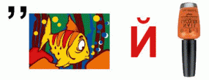 | Байкал
12 | Станция «Биологическая»  Эти насекомые - неутомимые труженики. Они все время в работе. Для строительства своего дома они приносят веточки, листья, хвою, мох. Назовите это насекомое.  - - - - - - й  В ответе введите только одно слово. |  | Муравей
13 | Станция «Космическая»  Назовите фамилию первого в истории космонавтики человека, который вышел в открытый космос (продолжительностью 12 минут 9 секунд).  - - - н - -  В ответе введите только одно слово. |  | Леонов
14 | Станция «Изобретательская»  Впервые это чудо техники было представлено в Берлине на промышленной выставке в 1879 году Вернером Сименсом. Невиданный дотоле механизм был похож на сундук с колесами, верхом на котором сидел водитель, а сзади были прицеплены три тележки для пассажиров. И все это катилось по рельсам. Люди приняли новую машину за аттракцион. Назовите это изобретение.  - - - - - - -  В ответе введите только одно слово. |  | Трамвай
15 | Станция «Геометрическая»  Сосчитайте, сколько квадратов изображено на рисунке?  В ответе введите только одно число. | 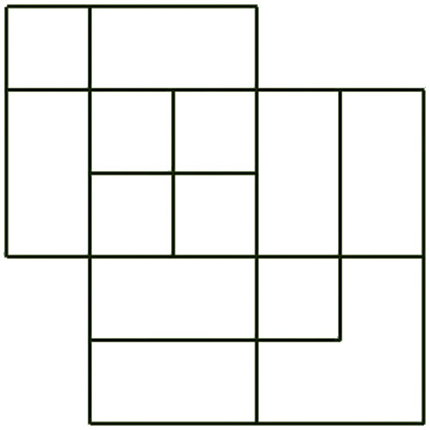 | 17
16 | Станция «Фразеологическая»  Этот выражение означает указатель цели, признак верного направления в какой-либо деятельности.  Путеводная …  Вставьте пропущенное слово.  В ответе введите только одно слово. |  | Звезда
17 | Станция «Садовая»  Этот овощ, всегда ценили за сладкую сочность и целебные свойства. В нем очень много витамина А, очень важного для здоровья и роста человека.  - - - к - - -  В ответе введите только одно слово. |  | Морковь
18 | Станция «Медицинская»  Эти вещества необходимы человеку и животным. Они в большом количестве содержатся в овощах и фруктах.  - - - - - и -  В ответе введите только одно слово. | 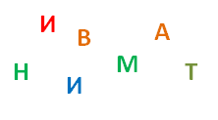 | Витамин
19 | Станция «Сказочная»  Этот профессор из сказки Д. Родари «Приключения Чиполлино», играл на скрипке. Назовите его имя.  - - - - а  В ответе введите только одно слово. |  | Груша
20 | Станция «Новогодняя»  В этой стране родилась традиция украшать деревья на Рождество. Назовите эту страну.  - - - - - - - я  В ответе введите только одно слово. |  | Германия

